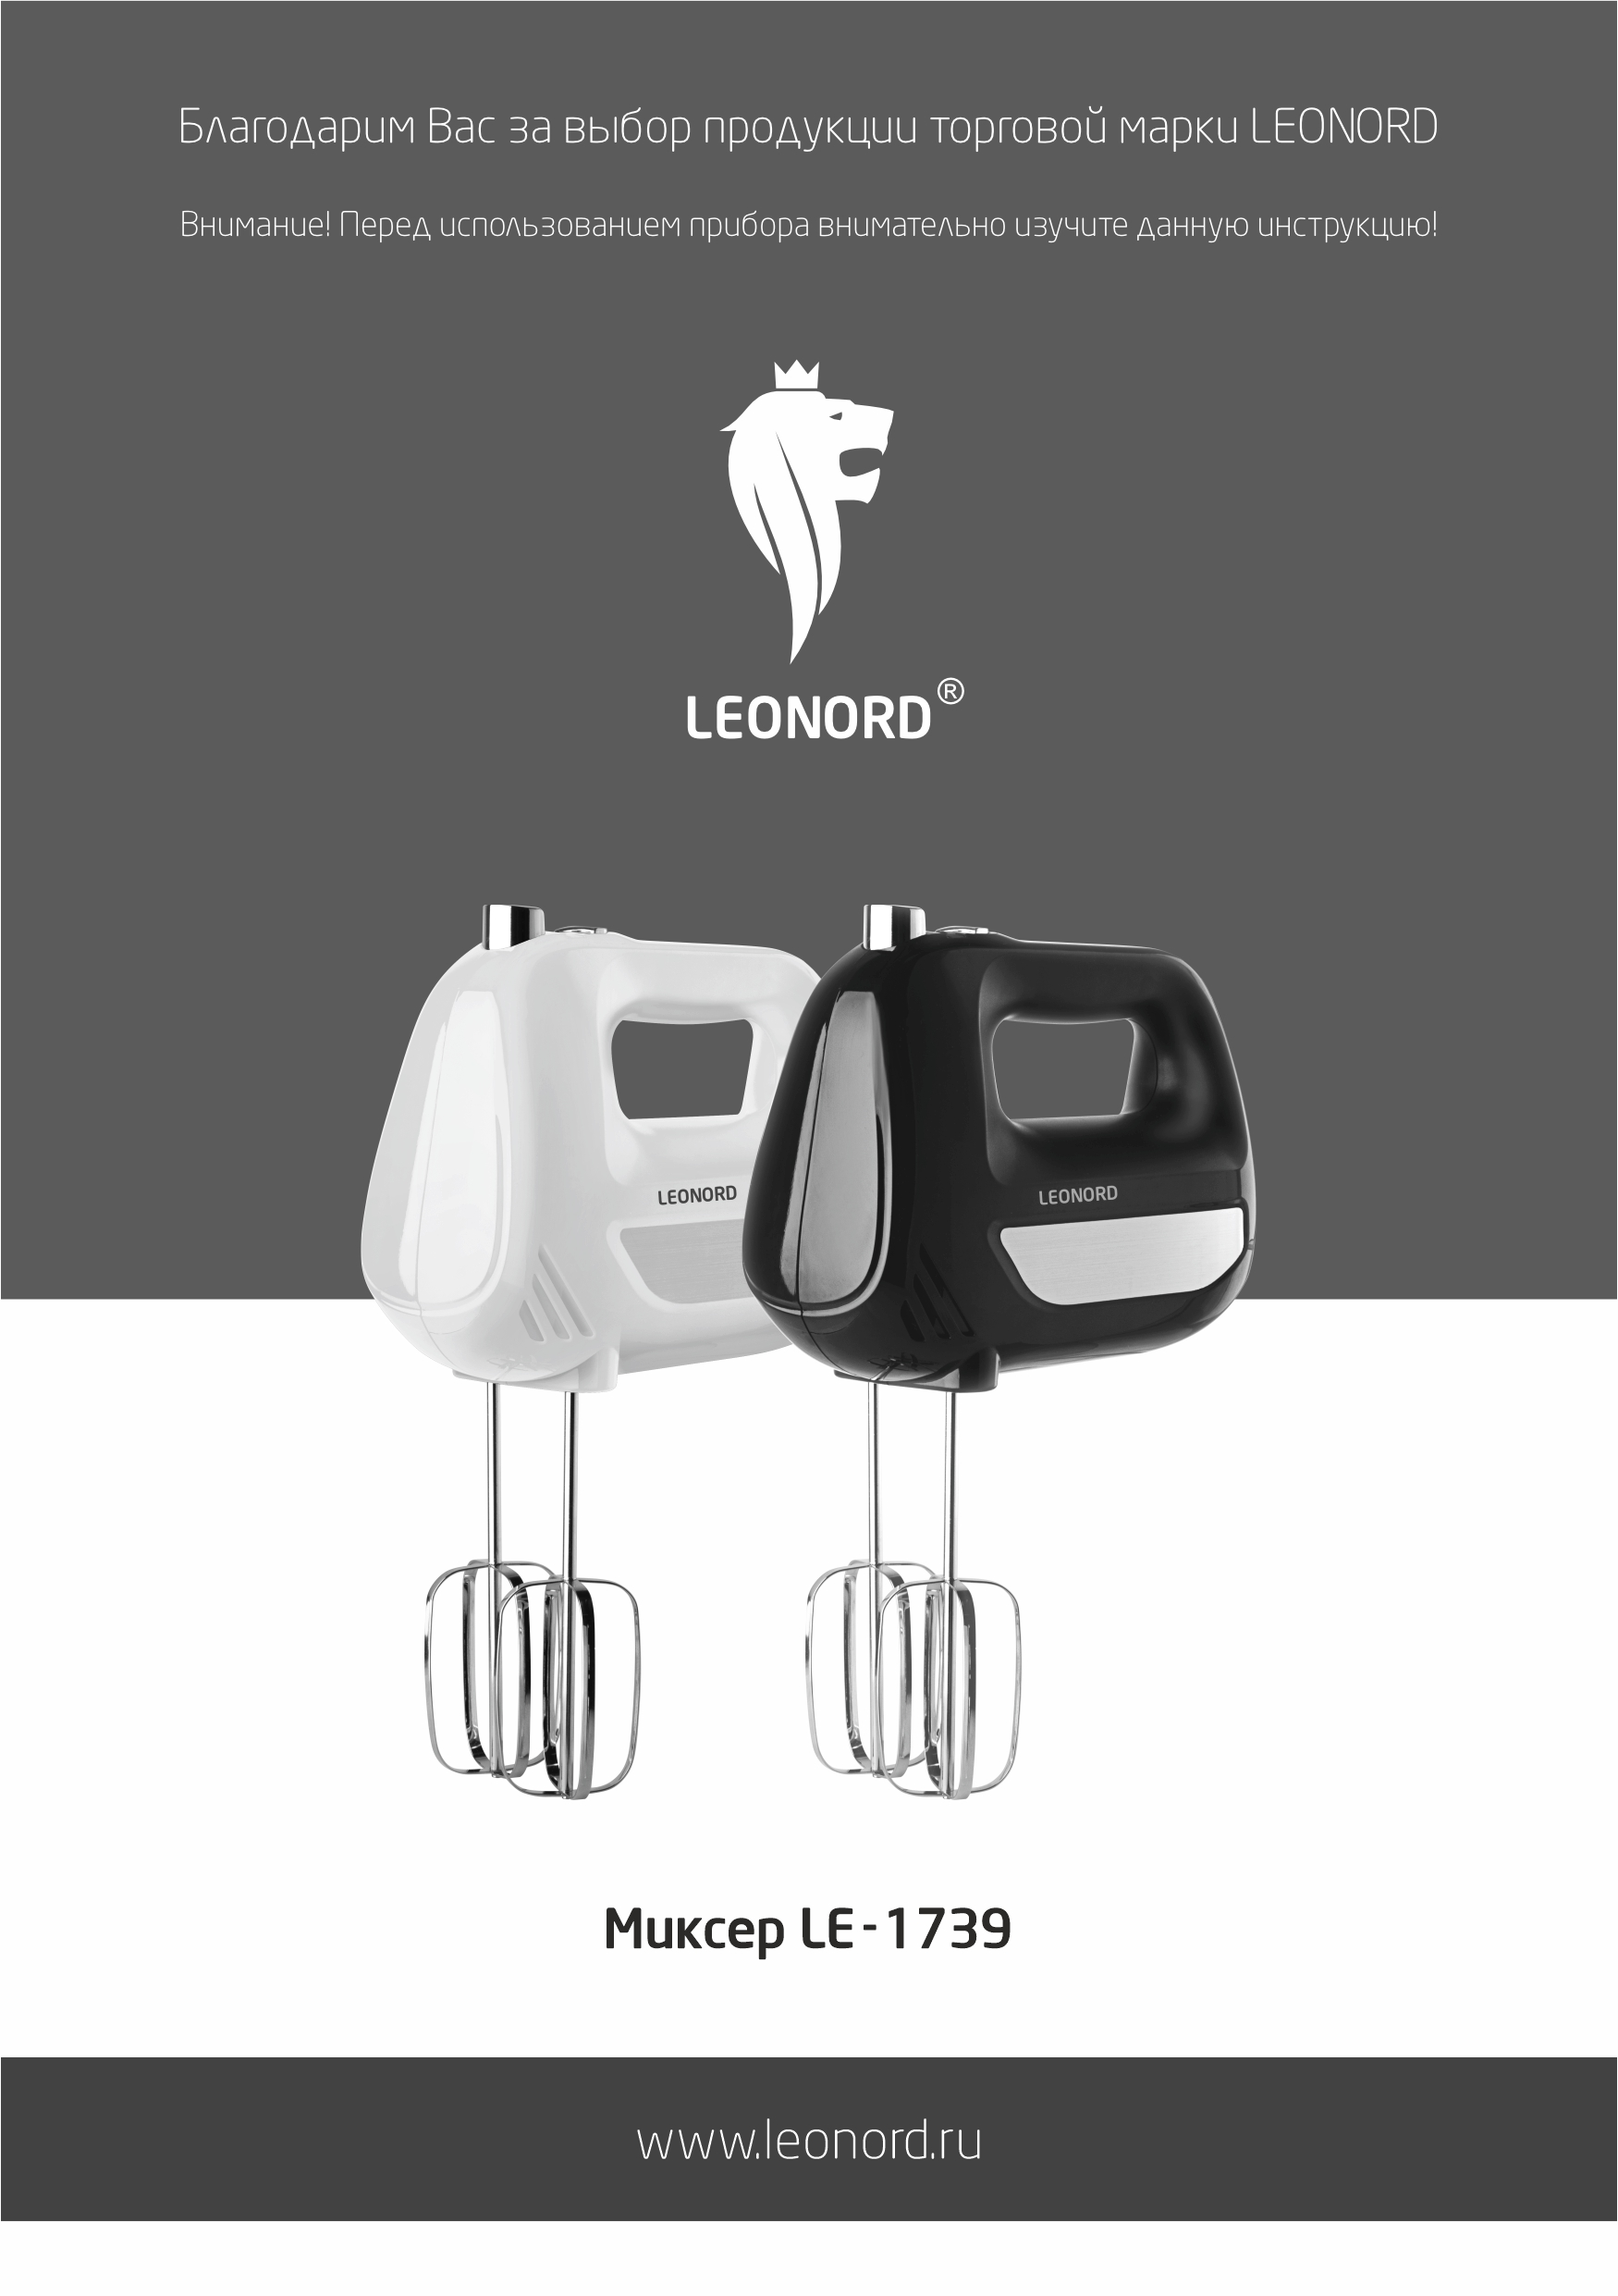
Благодарим Вас за выбор продукции торговой марки LEONORD. Наши изделия
разработаны в соответствии с высокими требованиями качества, функциональности и дизайна. Мы уверены, что Вы будете довольны приобретением нового изделия нашей фирмы.

Важные инструкции по технике безопасности
Внимательно прочитайте инструкцию перед эксплуатацией прибора. Сохраните её в качестве справочного материала. Обратите внимание на меры безопасности, они помогут Вам избежать поломок и несчастных случаев.
- Перед включением прибора в сеть убедитесь, соответствуют ли технические характеристики изделия, указанные в данной инструкции и на приборе параметрам электросети.
- Прибор не предназначен для промышленного применения.
- Прибор предназначен для использования в бытовых и аналогичных целях, в частности:
- в кухонных зонах для персонала в магазинах, офисах и прочих производственных условиях;
- в фермерских домах;
- клиентами в гостиницах, мотелях и прочей инфраструктуре жилого типа;
- в условиях режима пансиона проживание плюс завтрак.
- Пользуйтесь прибором только, когда он полностью собран.
- Не используйте прибор вне помещений.
- Всегда отключайте прибор от сети перед чисткой или в случаях, когда Вы им не пользуетесь.
- Не погружайте прибор и шнур питания в воду или другие жидкости. Если это случилось, немедленно отключите прибор от электросети, и прежде, чем пользоваться им дальше, проверьте его работоспособность и безопасность у квалифицированных специалистов.
- Храните прибор в сухом помещении.
- Регулярно проверяйте сетевой шнур питания и вилку шнура для своевременного выявления возможных повреждений.
- Внимание! При обнаружении неисправностей обратитесь в сервисный центр. Не пользуйтесь прибором, если Вы его уронили, обнаружили неполадки или выявили повреждения сетевого шнура и вилки. В случае повреждения сетевого шнура он должен быть заменен в сервисном центре. Внимание! Чинить прибор могут только квалифицированные специалисты.
- Следите за тем, чтобы сетевой шнур не свисал со стола и не касался острых углов, а также не находился вблизи источников тепла. Отключая прибор от сети – не тяните за сетевой шнур, всегда беритесь за вилку шнура. Не перекручивайте и ни на что не наматывайте шнур.
- Никогда не оставляйте включенный прибор без присмотра.
- Прибор не предназначен для использования лицами (включая детей) с пониженными физическими, психическими или умственными способностями или при отсутствии у них опыта или знаний, если они не находятся под контролем или не проинструктированы об использовании прибора лицом, ответственным за их безопасность. Дети должны находиться под присмотром для недопущения игры с прибором.
- Никогда не подносите прибор к волосам.
- Не держите и не перемещайте прибор за сетевой шнур.
- Не нарушайте комплектность прибора, нарушение комплектности может привести к поломке, не попадающей под гарантийные условия.
- Если штепсельная вилка прибора не соответствует Вашей розетке, обратитесь за помощью к специалисту. Применение различных переходников может привести к поломке прибора и прекращению гарантийных обязательств.
- При необходимости транспортировки прибора соблюдайте осторожность для сохранения целостности прибора и его функциональных свойств.
- Выполняйте все требования инструкции.
- Изготовитель и сервисный центр не берут на себя ответственность за поломку прибора в случае его неправильного использования.
- Выключите прибор и отсоедините его от питания перед сменой насадок или при приближении к частям, которые движутся при использовании.

Внимание!
- Никогда не опускайте руки в чашу, где взбиваются/смешиваются ингредиенты, в процессе работы миксера. Не дотрагивайтесь до движущихся частей руками.
- Никогда не касайтесь венчиков для взбивания /насадок для замешивания теста, если прибор подключен к сети.
- Для взбивания/смешивания используйте только пищевые ингредиенты и не помещайте никакие иные предметы в чашу.
- Смешивайте горячие ингредиенты в небольших количествах, во избежание их разбрызгивания. Температура горячих ингредиентов не должна быть выше 60°С.
- Всегда отключайте прибор перед сменой аксессуаров и при совершении любых действий с движущимися механизмами миксера.

Описание

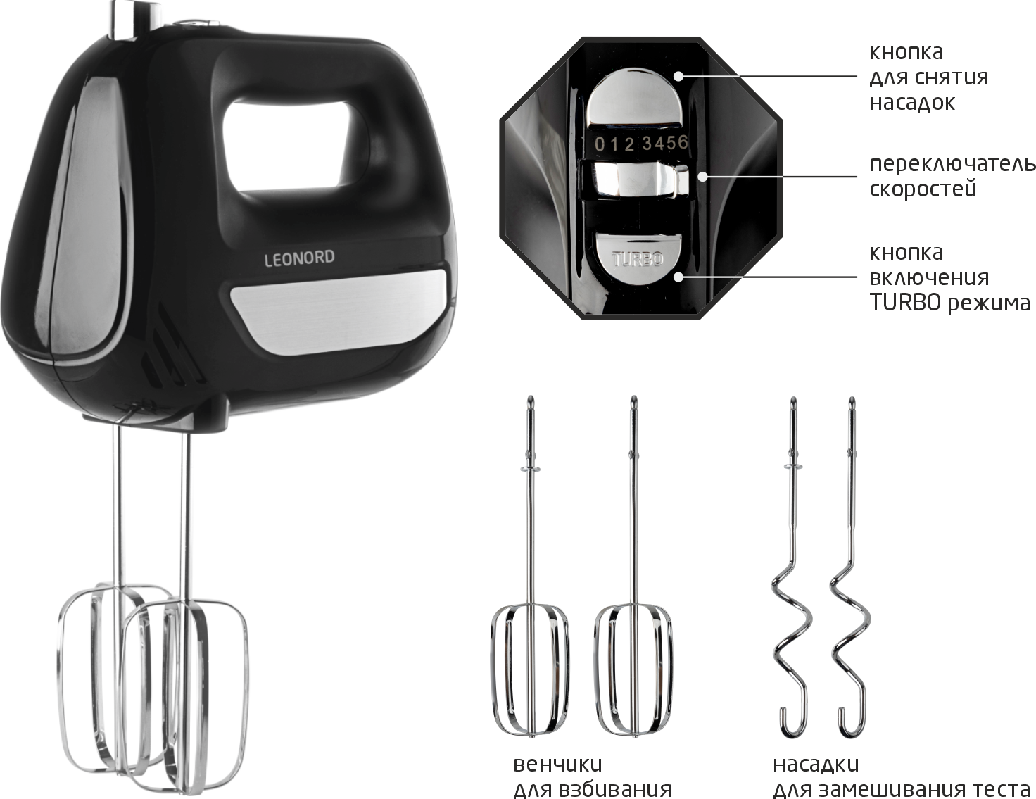

Комплектация:
  - Миксер
  - Венчики для взбивания (2 шт.)
  - Насадки для замешивания теста (2 шт.)

Перед использованием
Перед первым использованием прибора, или после длительного хранения вымойте венчики для взбивания /насадки для замешивания теста теплой водой с мылом и тщательно просушите.

Эксплуатация прибора
- Установка венчиков для взбивания /насадок для замешивания теста. Слегка проворачивая, вставьте венчики для взбивания /насадки для замешивания теста до фиксации в гнезда, расположенные в нижней части миксера. При правильной установке вы услышите щелчок.
Внимание. Венчики можно вставлять в любое гнездо, так как они идентичны. Что касается насадок для замешивания теста, то один с шайбой можно вставить только в гнездо большего размера, а другой - только в гнездо меньшего размера.
- Положите ингредиенты в чашу для взбивания.
- Подключите прибор к электросети.
- Установите переключатель скоростей на необходимую скорость. Имеется 6 (шесть) скоростных режимов.
При нажатии кнопки «TURBO» режима миксер будет работать на максимальной скорости. Рекомендуемое время непрерывной работы в режиме «TURBO» – не более 40 секунд.
Внимание. Всегда начинайте перемешивать на низкой скорости. Постепенно увеличивайте скорость до необходимой.
- Взбивайте/смешивайте пока не получите нужную консистенцию.
- Установите переключатель скоростей на (0). Подождите, пока венчики для взбивания /насадки для замешивания полностью остановятся, отключите прибор от сети.
- Нажните кнопку для снятия насадок и снимите насадки.

Использование скоростей
Скорость | Описание | Рекомендуемая для использования насадка
1, 2 | Хорошая начальная скорость для объемных и сухих продуктов. Это самая лучшая скорость для начала смешивания жидких ингредиентов и салатной заправки. | Венчики для взбивания
3, 4 | Для жидкостей, подлив и соусов, замешивания густого теста. | Венчики для взбивания / Насадки для замешивания теста
5, 6 | Для взбивания сливок, яиц, теста и т.д. | Венчики для взбивания
Время работы миксера на каждой скорости – не более 3 минут. После чего выключите прибор и дайте ему остыть минимум 10 минут.

Чистка
- Перед чисткой всегда отключайте прибор от электросети.
- Вымойте венчики для взбивания /насадки для замешивания теста горячей мыльной водой и высушите их.
- Корпус миксера протирайте влажной салфеткой. Следите, чтобы вода не попадала внутрь. Не погружайте миксер в воду.
- Миксер запрещено мыть в посудомоечной машине.
- Не используйте для чистки абразивные чистящие средства, металлические щетки и мочалки, органические растворители и агрессивные жидкости. Это может поцарапать и обесцветить прибор.

Хранение и транспортировка
- Перед хранением убедитесь, что прибор отключен от сети и полностью остыл.
- Выполните все пункты раздела «Чистка».
- Храните прибор в сухом проветриваемом помещении.
- Электробытовой прибор в упаковке изготовителя можно транспортировать всеми видами крытого транспорта, в соответствии с правилами перевозки грузов, действующих на данном виде транспорта. При транспортировке должны быть исключены любые возможные удары и перемещения упаковки с электроприбором внутри транспортного средства.
Технические характеристики
Мощность 500 Вт.
Напряжение: 220-240 В, 50-60 Гц.
Состав (материал): пластмасса, металл.
Гарантийный срок – 2 года. Срок службы – 5 лет.
Дата изготовления указана на упаковке товара.
Назначение прибора: миксер электрический предназначен для взбивания/смешивания продуктов, работает от сети переменного тока.
По окончании срока службы электробытовой прибор и упаковочные материалы должны быть утилизированы с наименьшим вредом для окружающей среды, в соответствии с правилами по утилизации отходов в вашем регионе.

LEONORD постоянно расширяет сеть сервис-центров. Список уполномоченных сервисных центров (мастерских) может быть изменен без предварительного уведомления. Полную информацию о сервисных центрах вы можете получить в центральном сервисном центре в г. Санкт-Петербург по тел. (812) 633-00-00. Реализация прибора осуществляется через торговые точки и магазины согласно законодательству РФ.

В целях улучшения качества продукции, дизайн и спецификация могут быть изменены без предварительного уведомления.

Поставщик-импортер и организация, уполномоченная принимать претензии:
ООО «ТОП-Импорт». Адрес: Россия, 197348, г. Санкт-Петербург, Коломяжский пр., д. 10, лит. Э.

Изготовитель:
GUANG DONG XINBAO ELECTRICAL APPLIANCES HOLDINGS CO., LTD
(ГУАН ДУН СИНЬБАО ЭЛЕКТРИКАЛ ЭППЛАИНСЕС ХОЛДИНГС КО., ЛТД).
АДРЕС: SOUTH ZHENGHE ROAD, LELIU TOWN, SHUNDE DISTRICT, FOSHAN CITY, GUANGDONG, CHINA
(САУС ЧЖЕНХЭ РОАД, ЛЭЛЮ ТАУН, ШУНЬДЭ ДИСТРИКТ, ФОШАНЬ СИТИ, ГУАНДУН, КИТАЙ). Страна-изготовитель: Китай.



